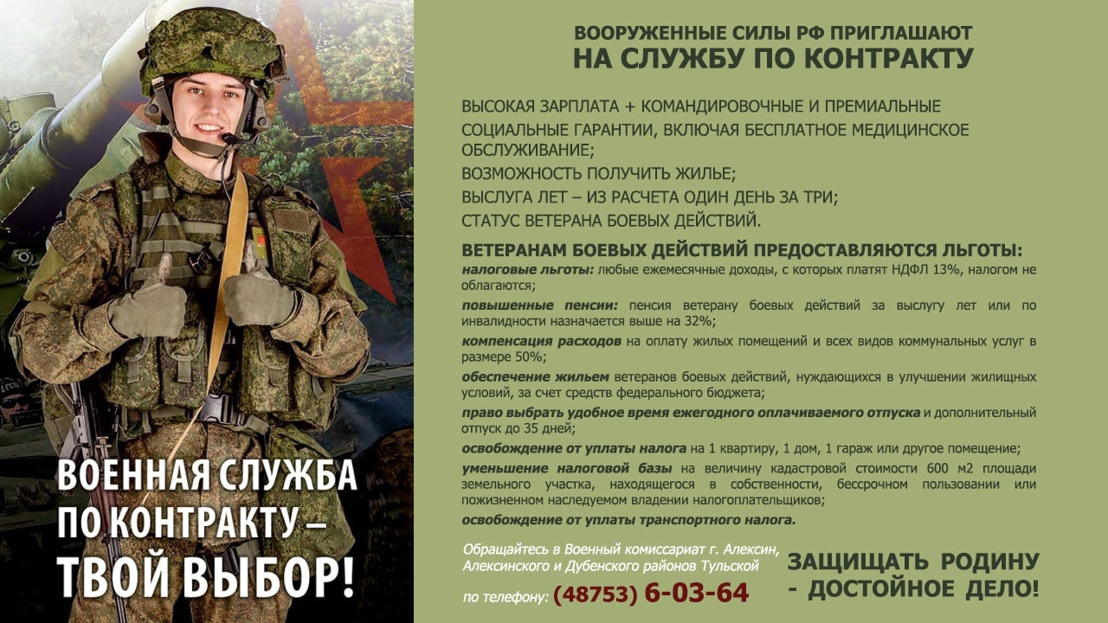

**ЖЕЛАЮЩИЕ ПОЛУЧИТЬ ПОДРОБНУЮ КОНСУЛЬТАЦИЮ**

**МОГУТ ОБРАТИТЬСЯ В ПУНКТ ОТБОРА НА ВОЕННУЮ СЛУЖБУ ПО КОНТРАКТУ**

**ПО КАЛУЖСКОЙ ОБЛАСТИ**

**по адресу: г. Калуга, ул. Беляева, д. 1«А», тел.: 8(4842) 54-25-07**

Обращаться в военный комиссариат (Бабынинского и Мещовского районов Калужской области, муниципальный)

тел. 8(48448) 2-19-83, 2-14-83, 2-16-83